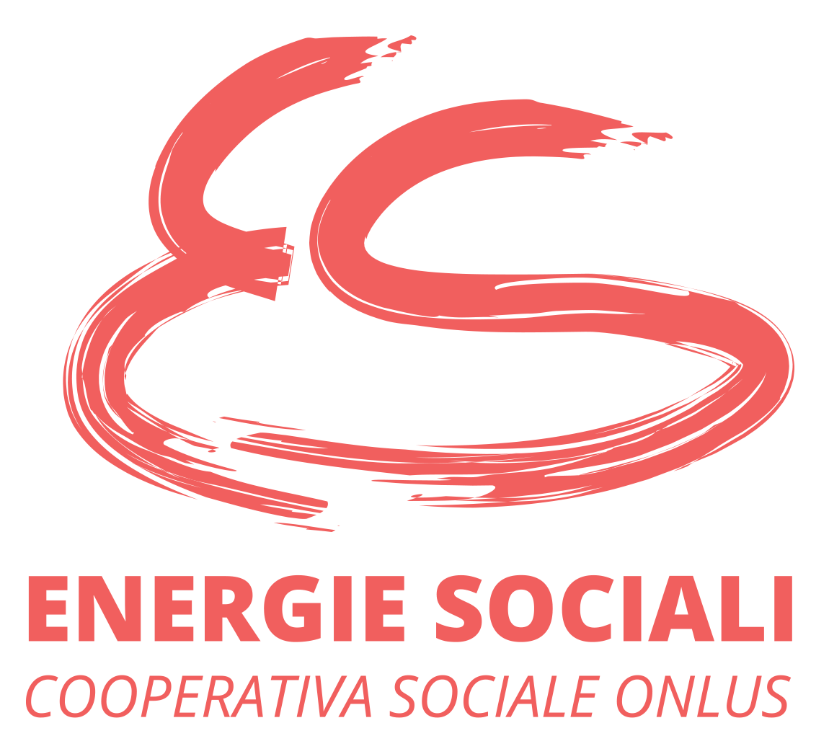 |  | MODULO RICHIESTA PERSONALE

DATI AZIENDA
 | Ragione sociale P. Iva
 | Via |  | Comune | Provincia
 | Tel. |  | Fax. | Mail
 | Settore attività
 | Referente azienda

CARATTERISTICHE OFFERTA LAVORATIVA

Qualifica e mansioni richieste:…………………………………………………………….
Sede di lavoro: …………………………………..

Orario di lavoro: Full-time
Part-time - ore settimanali: …………..

Turni diurno notturno spezzato festivi
Tipologia di contratto:
Indeterminato Determinato fino a ……………………..
Apprendistato Contratto di inserimento
Contratto a progetto Altro (specificare)………………………
 | Titolo di studio

Conoscenze linguistiche
(specificare)

Conoscenze informatiche
(specificare)
Competenze/esperienze richieste necessarie
(specificare)
 | Note
 | Possibilità di inserimento in stage

Dichiaro che l’eventuale assunzione sarà effettuata nel rispetto del Contratto Collettivo Nazionale di categoria e delle leggi vigenti in materia di lavoro.

Ai sensi del D.Lgs 196/2003 consento l’utilizzo dei dati dell’Azienda da me rappresentata ai fini della selezione del personale da Noi richiesto.

Altresì mi impegno ad utilizzare i dati personali forniti dallo Sportello Informalavoro, ai sensi del D.Lgs 196/2003, esclusivamente a fini di selezione e ricerca del personale da inquadrare nell’organico dell’Azienda da me rappresentata.
Data Firma e timbro

MOD. 01  Richiesta personale | Energie Sociali Cooperativa Sociale Onlus – via Bruto Poggiani, 4 – 37135 Verona  Tel. 0458204861 - ufficiolavoro@energiesociali.it

